Игорь Бурдонов

АКВАРЕЛЬ В ЛИПОВКЕ
В 2023 ГОДУ

- 20230710. 里坡甫卡这个词属阴性 Липовка это слово женского рода. 210х297 мм
Из «Дао Дэ Липовка вэй»

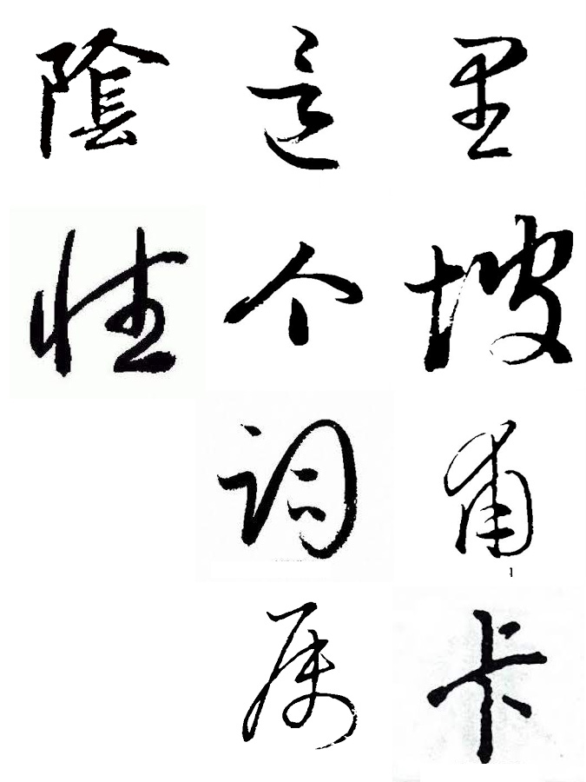

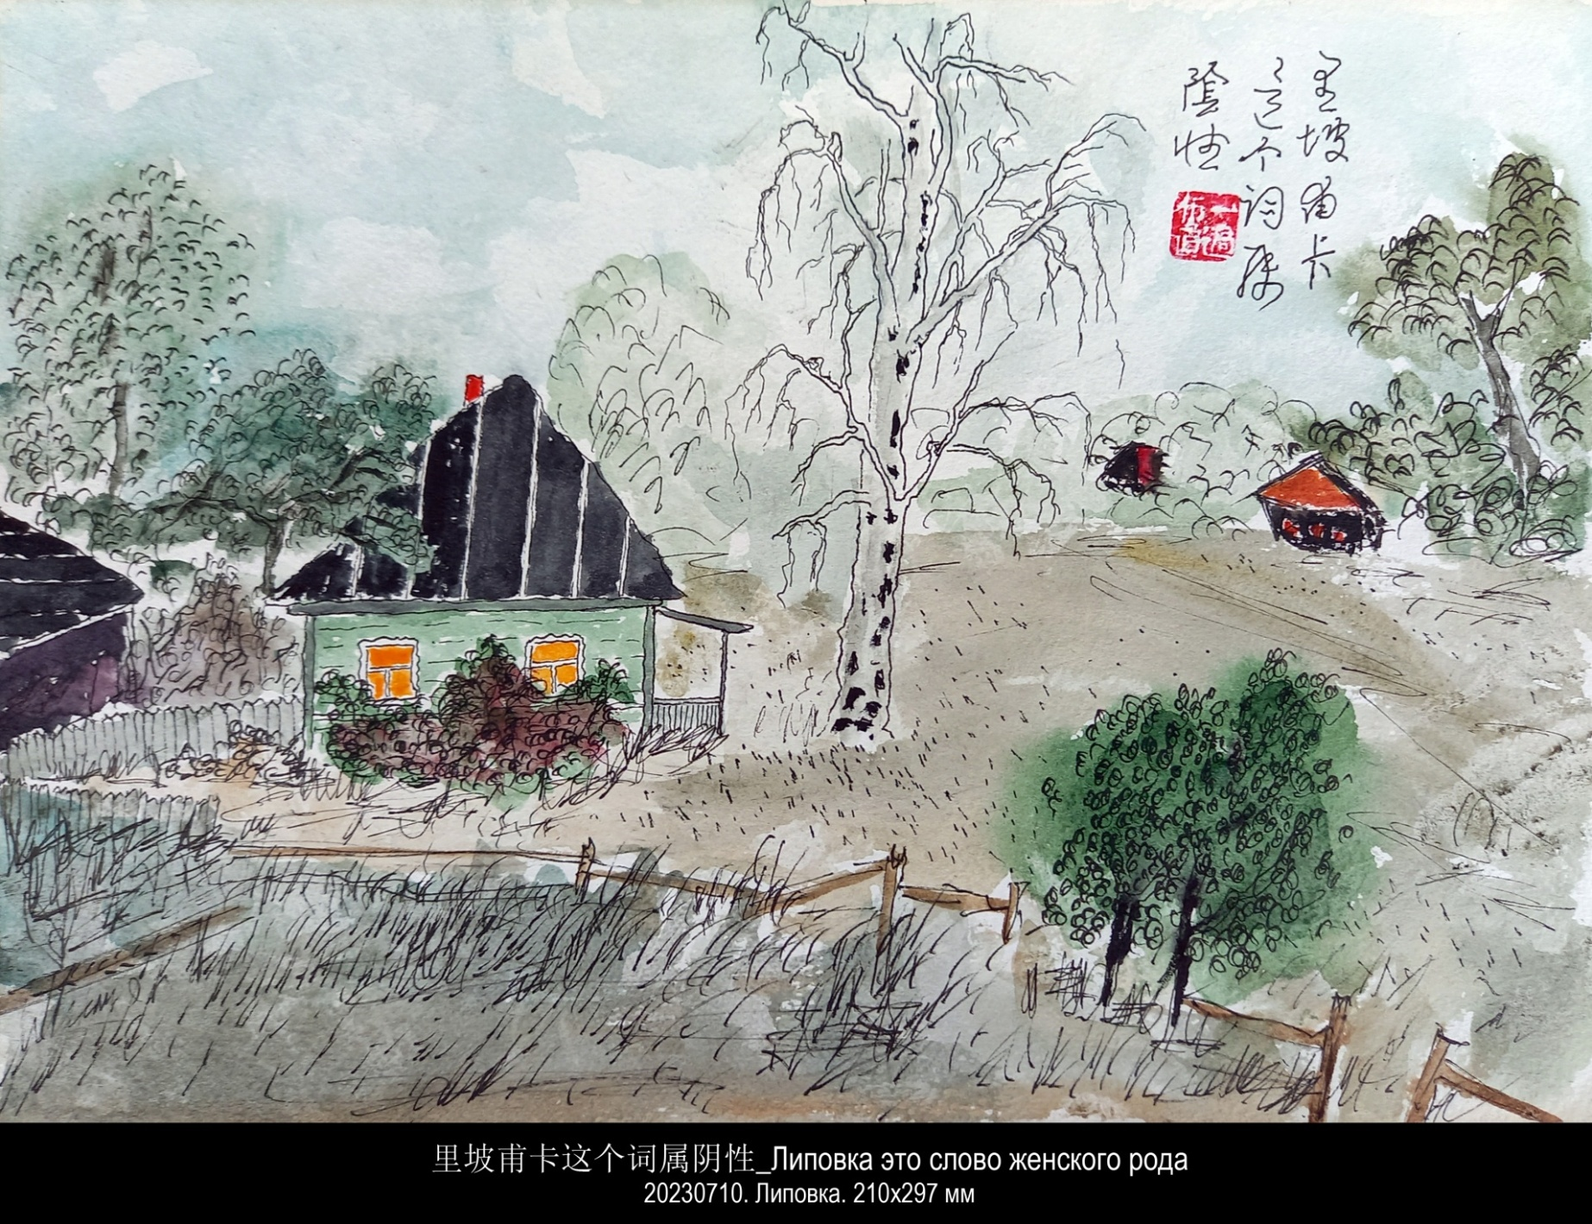

- 20230711. 花与叶 Цветы и листья. 210х297 мм

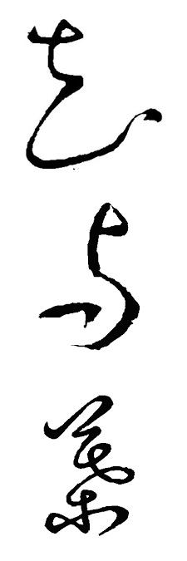
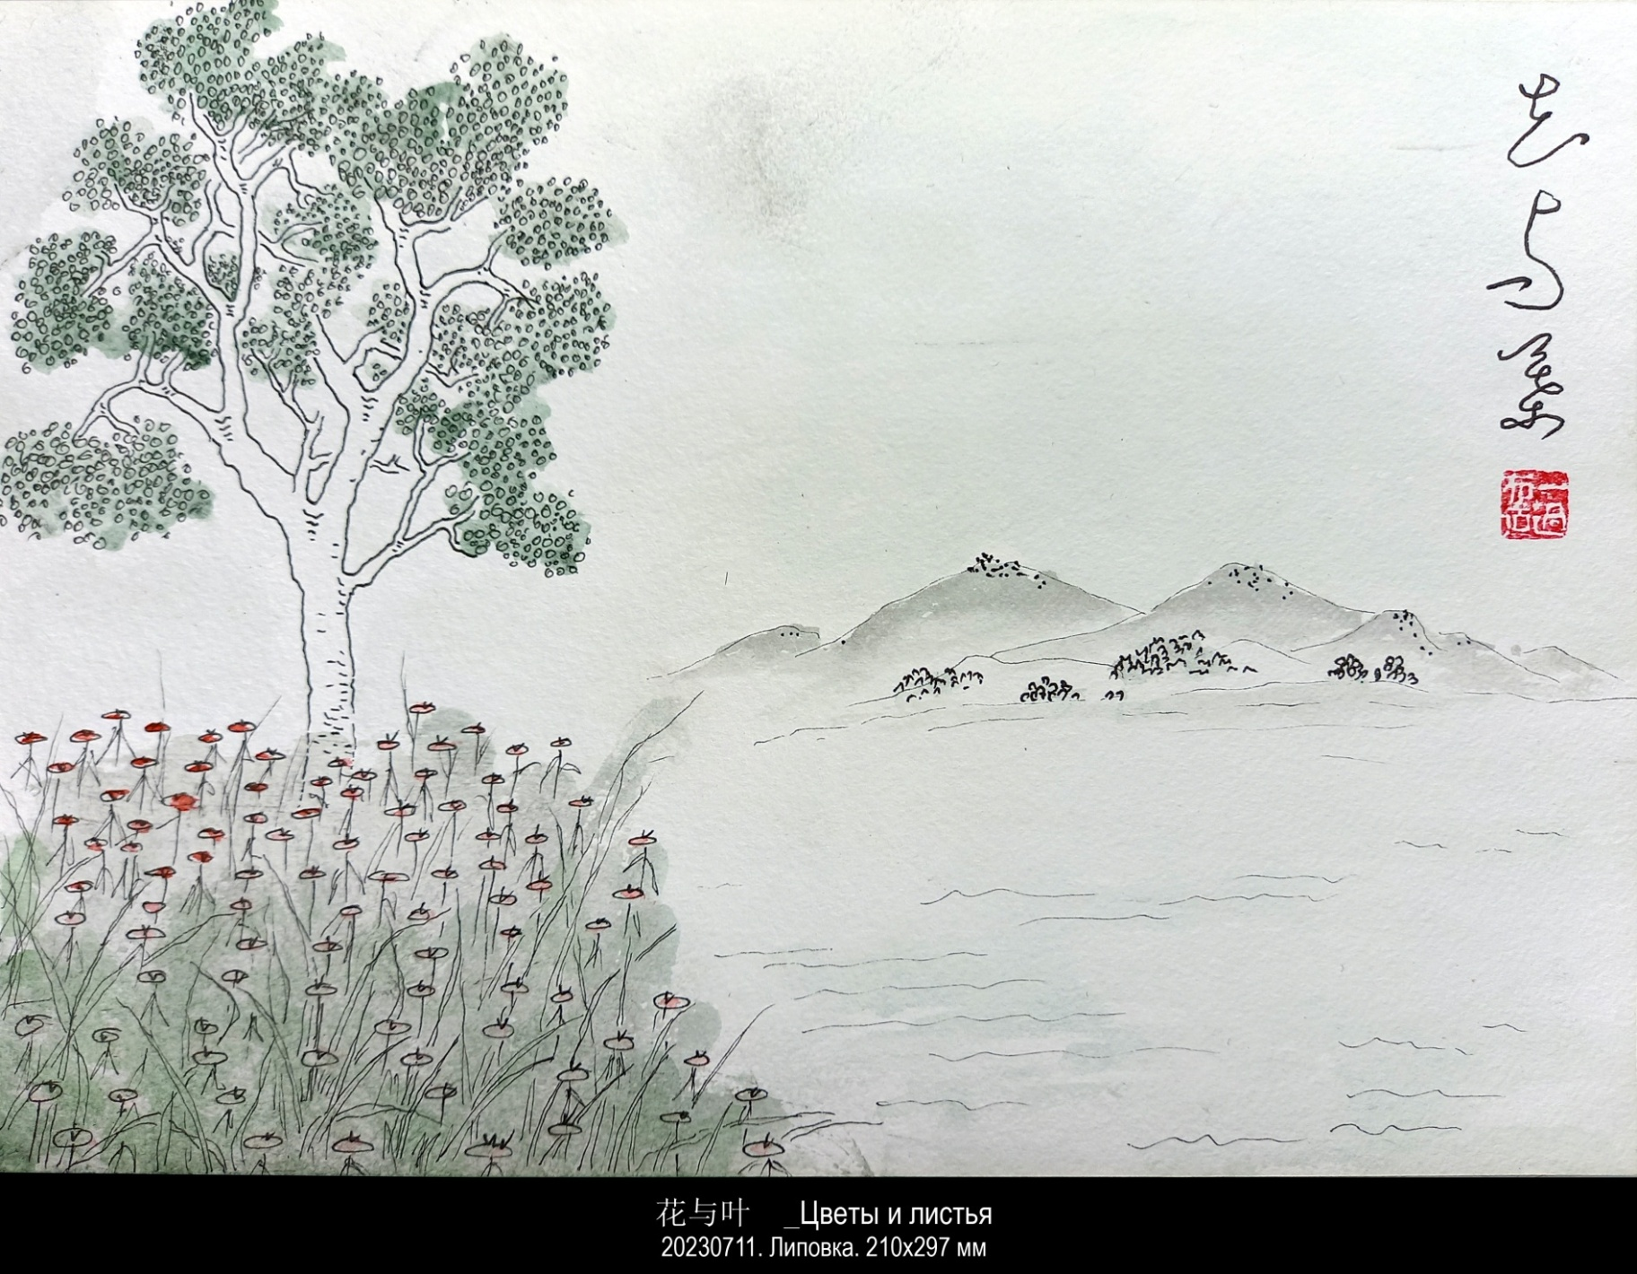

- 20230713. 白桦 Белая берёза. 297х210 мм

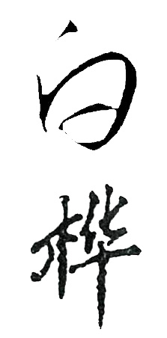

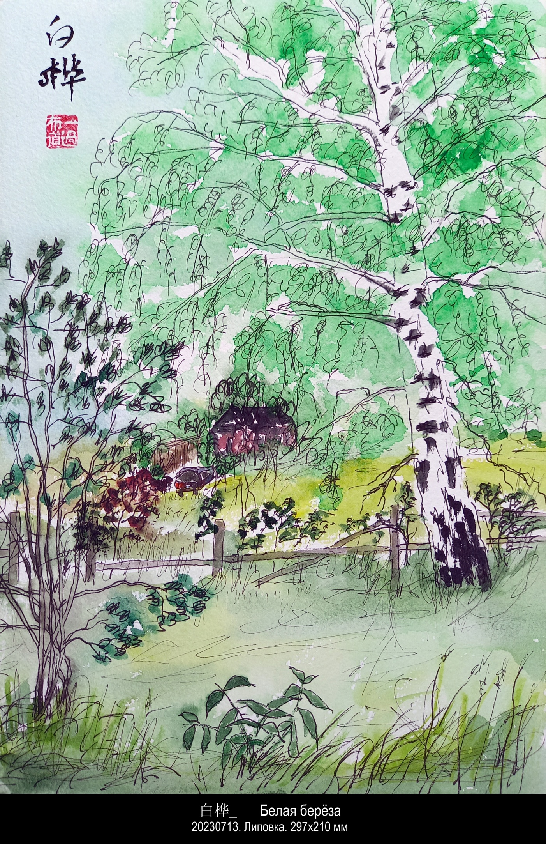

- 20230718. 在太婆湾里游泳 Купание в Старице. 297х210 мм

